Conceptos:

¿Qué es SAP?

SAP es un ERP sus siglas en inglés (Enterprise resource planning), esto en español es sistema de planificación de recursos empresariales. Este tipo de software se utiliza para la integración y manejo de las operaciones para el buen uso de los recursos de producción y administración de bienes y servicios. De las cuales SAP incluye las funciones empresariales claves de una organización.

SAP incluye diferentes procesos de negocio, como los que son:

* Operación
* Finanzas
* Administración de recursos humanos

Para que una empresa implemente correctamente SAP debe tener los flujos de datos establecidos de forma correcta, para que estos puedan interactuar de una forma correcta, caso opuesto el ERP no servirá de nada.

¿Qué es un bussines case?

En español un estudio de viabilidad, este mismo se hace para revisar antes de tomar una decisión para realizar un proyecto, en el cual se tomarán en cuenta diferentes indicadores, incluyendo los financieros. Con este se analizará el impacto del proyecto que se esta tomando en cuenta realizar. Se tienen 4 posibles indicadores que tienen que ser analizados para su posible realización:

* Coste
* Beneficio
* Riesgos e incertidumbres
* Flexibilidad estratégica

Pero teniendo en cuenta estos indicadores sigue siendo compleja, porque además se tienen que tomar diversos aspectos que deben ser evaluados como lo son:

* Cronograma
* Cortes
* Recursos necesarios

Tomando en cuenta un indicador que es “Riesgos e incertidumbres” se deben tener 3 restricciones que la rigen, que son:

* Alcance
* Tiempo
* Coste

Estas tienen que ser analizadas lentamente, ya que con ellas mismas se evitaran problemas futuros.

¿Qué es un test suit?

Es una colección de diferentes test cases en los cuales se usarán para comprobar los diversos comportamientos que un desarrollo de software tiene, estos mismos tienen instrucciones y metas, además pueden incluir descripción de pasos a desarrollar y prerrequisitos, los cuales después pueden ser implementados en cada colección de test cases que será utilizada en la fase de pruebas.

Investigación:

What is automated testing?

Consiste en la ejecución de los test cases sin la intervención humana, esta puede ser pruebas unitarias o pruebas utilizando Graphical User Interface en las cuales se utiliza un software externo o ejecutando código interno de la aplicación.

Automated testing advantages.

* Optimización de recursos humanos
* Rapidez en la aplicación de las pruebas
* Reusabilidad de las funciones establecidas

Limitation of automated testing.

* Retorno de inversión lento
* Se deben tener técnicos en esta área
* En caso de que haya un cambio en alguna variable, el script fallara
* No se puede medir la experiencia de usuario

Automated testing vs Manual testing.

|  |  |
| --- | --- |
| Testing automatizado | Testing Manual |
| 1. El programa automatizado solo aplicará la prueba y dirá el resultado, pero no más opciones como observaciones para posibles pruebas futuras 2. El programa automatizado aplicara la prueba como fue programado, pero no da una retroalimentación como lo daría una persona 3. Permite un testeo más rápido, en caso de que haya muchos cambios en el desarrollo constantemente 4. El costo de desarrollo puede ser costoso | 1. Permite al testar tomar mayor experiencia en crear diferentes ambientes para su prueba encontrando mayores bugs 2. Permite tener mejor control con la experiencia de usuario, ya que se convierte en uno 3. En caso de un cambio en el desarrollo el tester tiene que hacer una prueba de regresión para revisar que no se han creado bugs nuevos, los cuales harán que tome más tiempo en el desarrollo, atrasando el proyecto. 4. El costo de persona puede ser relativamente bajo, en comparación con un proyecto de automatización. |

Automated Test life-cycle Methodology (ATLM)

El ciclo de ATLM es un ciclo de un desarrollo óptimo de la automatización del testing, en el cual se tienen ciertos pasos los cuales nos llevaran parte por parte para poder crear un proyecto con control y de una manera agradable, así podremos organizar y ejecutar las actividades de testing, los pasos a desarrollar son:

* Determinar el enfoque de la automatización del testing
  + Analizar la factibilidad del proyecto
  + Analizar que partes podremos probar y cuales no
  + Cuales y como podremos automatizar los test cases
  + Analizar la viabilidad del proyecto
* Seleccionar la herramienta correcta para la automatización
* Creación de Test plan + test design + test strategy
* Configurar el ambiente de las pruebas
* Desarrollo de los scripts para automatizar + ejecución de los mismo
  + Desarrollo
    - Creación de scripts basado en los requerimientos
    - Reutilizar las funciones creadas
    - Crear un código que pueda ser óptimo para su uso
  + Ejecución
    - El script debe incluir los aspectos vistos en el test case
    - Correr los scripts en diferentes ambientes
    - Escribir el reporte de los bugs resultantes
* Análisis + generación de reportes de las pruebas

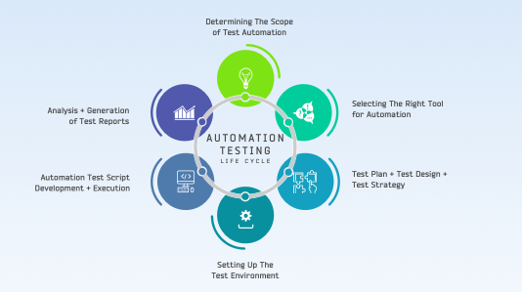Ya teniendo el ciclo de desarrollo podremos tener una buena herramienta en la cual el proyecto vaya guiado.